Подготовка к беременности

В Российской Федерации доля пар, прошедших подготовку к беременности не более 4%. Это связано с недостаточной осведомлённостью будущих родителей о важности подобных мероприятий.

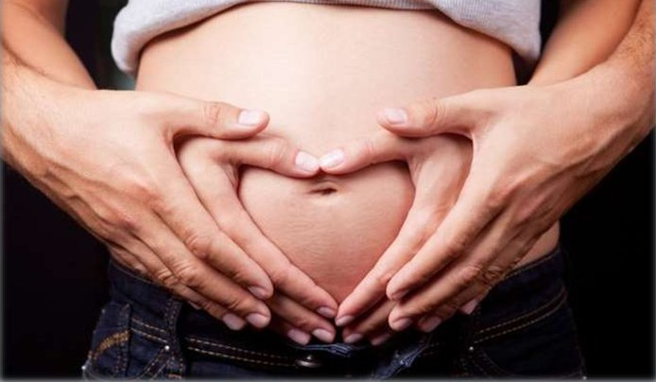

**Прегравидарная подготовка**

Это комплекс профилактических мероприятий, способствующих уменьшению рисков при реализации репродуктивной функции конкретной супружеской пары. Подготовка к беременности необходима обоим будущим родителям, поскольку и мужчина, и женщина в равной мере обеспечивают эмбрион генетическим материалом и совместно несут ответственность за здоровье ребёнка. Главная задача подготовки к беременности выявить различные заболевания будущих родителей. Рациональная своевременная прегравидарная подготовка  снижает вероятность рождения детей с врождёнными пороками развития, риск осложнений беременности, родов и послеродового периода, обеспечивает снижение уровня материнской и перинатальной смертности. Прегравидарное консультирование в минимальном объёме  следует проводить всем супружеским парам, как минимум за 3 месяца до планируемого зачатия.

**Первичное  прегравидарное обследование**

В числе основных назначений первичного  прегравидарного обследования - коррекция распространённых в популяции дефицитных состояний, связанных с недостатком витаминов и микроэлементов. При необходимости - вакцинация против краснухи, ветряной оспы и кори. В случае конфликтной резус-принадлежности половых партнёров врач объясняет необходимость методов обследования и сроках профилактики и/или защиты плода от последствий резус-конфликта.

Кроме того, базовый объём первичного обследования включает получение информации о будущих родителях, об условия труда и рисках, связанных с профессиональной деятельностью.

При сборе акушерского анамнеза выясняют  число и исход предыдущих беременностей, их осложнения, рождение детей с врожденными пороками развития (ВПР), мертворождения, наличие в анамнезе эктопической беременности, бесплодия, использование пациенткой вспомогательных репродуктивных технологий. Оперативные вмешательства на органах брюшной полости и малого таза, осложнения после абортов и родов, воспалительные заболевания органов малого таза, инфекции, передаваемые половым путем значительно повышают риск осложненного течения беременности и снижают вероятность своевременного рождения здорового ребёнка.

**Физикальное обследование**

Физикальное обследование включает осмотр,  антропометрию, подсчёт индекса массы тела (ИМТ в норме 18–24,9 кг/м2). Измерение артериального давления позволяет выявить пациенток с артериальной гипертензией и включить их в группу высокого риска по развитию преэклампсии, преждевременной отслойке плаценты, гипотрофии плода, преждевременным родам). Своевременное назначение антигипертензивной терапии позволяет стабилизировать АД при подготовке к беременности и значительно снизить риск акушерских и перинатальных осложнений.

**Акушерско-гинекологическое обследование**

Акушерско-гинекологическое обследование включает влагалищное исследование при помощи зеркал, исследование отделяемого женских поло- вых органов на наличие инфекции, проводится определение Chlamydia trachomatis, Neisseria gonorrhoeae, Trichomonas vaginalis, Mycoplasma genitalium, цитологическое исследование мазков обязательно. Проводятся лабораторные исследования крови и мочи. Определяют наличие или отсутствие сифилиса, вируса иммунодефицита человека, гепатита, антител к вирусам кори, краснухи, ветряной оспы. Если у пациентки до наступления беременности отсутствуют антитела к вирусам кори, краснухи и ветряной оспы то перед планированием зачатия рекомендуется вакцинация. Оптимальные сроки - не менее чем за 3 мес до зачатия. Обязательно определение уровня глюкозы в плазме венозной крови, гормонов щитовидной железы. Рекомендуется определение в крови будущей матери концентрации витамина D, т.к. его дефицит  негативно влияет на течение и исход беременности, здоровье и когнитивные возможности будущего ребёнка.

**Инструментальные обследования**

Инструментальные обследования включают трансвагинальное ультразвуковое исследование (УЗИ) органов малого таза на 5-й и 26-й дни цикла, УЗИ молочных желёз, пациенткам старше 35 лет рекомендуется маммография.

**Обследование смежных специалистов**

Обследование смежных специалистов включает  осмотр офтальмологом, терапевтом, стоматологом и оториноларингологом. Дополнительный спектр лабораторного и инструментального скрининга, а также потребность в дополнительных консультациях смежных специалистов акушер-гинеколог определяет индивидуально, Учитывая результаты первичного обследования и данные тщательно собранного анамнеза.

Консультация генетика для выработки тактики предгравидарной подготовки необходима в следующих ситуациях:  наличие в анамнезе у супругов (в данном или предыдущих браках) ребёнка с врожденными пороками развития или с наследственным заболеванием, два и более выкидыша в анамнезе у женщины.

Наличие у будущего отца урологических или андрологических заболеваний -  это показание к консультации уролога-андролога.

**При наличии соматических заболеваний**

Алгоритм прегравидарной подготовки при наличии соматических заболеваний пациенток координирует акушер-гинеколог, схему лечения экстрагенитальных заболеваний и определение противопоказаний к беременности проводят специалисты различного профиля (эндокринолог, гематолог, нефролог, терапевт, кардиолог, генетик и др.). Пациенткам с соматическими заболеваниями при необходимости следует подбирать высокоэффективную контрацепцию до завершения прегравидарных лечебно-профилактических мероприятий.